**令和５年４月　ホームページ掲載**

**令和５年度　キッズ親子田んぼ活動のお誘い**

**はまっ子の時代から始めた、親子田んぼ教室は、今年で７年目になります。**

**舞岡公園の田んぼで、親子一緒に田植え・稲刈り・脱穀・餅つきの活動を体験しませんか。**

**活動日は土曜日。学校の体育館前に集まり、戸塚駅東口からバスで行きます。**

**慣れてきたら、家族で現地集合も可です。令和5年度は、4月15日に「田起こし」、5月13日に**

**「代掻き(しろかき)」で田を平らに均します。5月20日が下の写真の｢田植え｣の予定です。**

**令和3年度の活動の様子**

**「代搔き(しろかき)」丸太を引いて平らにならします　　　　「田植え」1列に並んで苗を3本まとめて植えます**

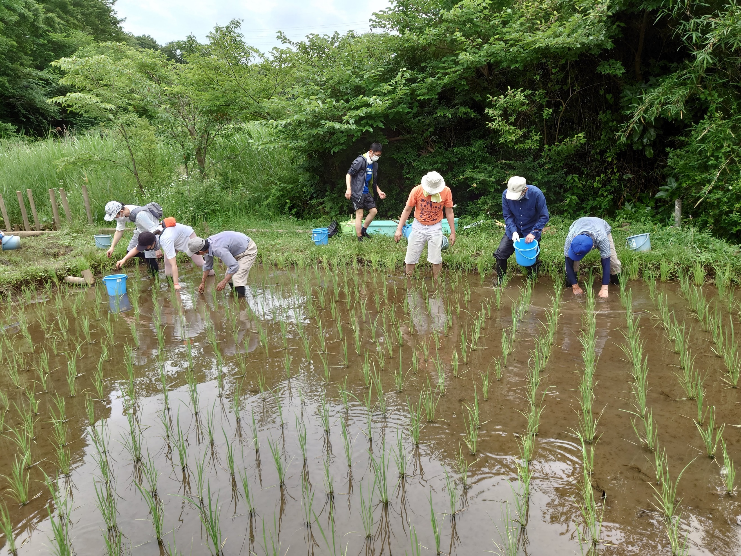

令和3年度の活動の様子

「代搔き(しろかき)」丸太を引いて平らにならします　　　　「田植え」1列に並んで苗を3本まとめて植えます

**田んぼ活動の説明会は、4月８日(土)ミーティングルームで10時に行います。**

**その際、下記、参加申込書の提出をお願いいたします。**

**４月１５日、舞岡公園小谷戸の里事務局に、参加登録料2,000円を支払います。**

**交通費はバス大人片道220円、子ども100円です。**

**6/10田の草取り、7/1畦の草取り、7/29ネット掛け、8/19水抜き、９/９稲刈り，9/23脱穀、11/11荒起こし**

**2/3餅つき、堆肥まき、**

**参加希望の方は下記申込書を提出してください。**

|  |  |  |  |  |
| --- | --- | --- | --- | --- |
| **放課後キッズクラブ親子田んぼ教室参加申込書（４月1５日締め切り）** | | | | |
| **4/1５日(土)の実施の有無等の連絡を参加登録の方へメールで連絡します。** | | | | |
| **学年** | **組** | **児童名** | **電話番号** | **備考** |
|  |  |  |  |  |
| **一緒に参加する家族** | **メールアドレス** |
|  |  |

**また、戸塚小放課後キッズクラブへのメール送信にての申し込みも可能です。**

**戸塚小放課後キッズクラブのメールアドレスはキッズ利用のしおりに掲載。**